IMPLEMENTASI KEBIJAKAN PROGRAM BADAN USAHA MILIK DESA (BUMDES) DALAM PENINGKATAN PENDAPATAN ASLI DESA DI DESA MATANGAJI KECAMATAN SUMBER
KABUPATEN CIREBON

SKRIPSI
Diajukan untuk memenuhi persyaratan penyelesaian program strata satu (S1)
Pada Program Studi Administrasi Publik
Fakultas Ilmu Sosial dan Budaya
Universitas Swadaya Gunung Jati

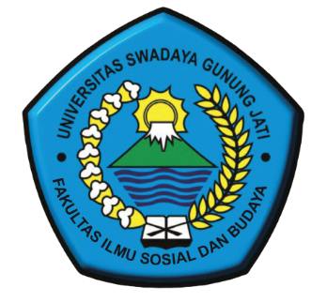
Disusun Oleh:
LENI ROHENTI
NPM : 118090022

PROGRAM STUDI ADMINISTRASI PUBLIK
FAKULTAS ILMU SOSIAL DAN BUDAYA
UNIVERSITAS SWADAYA GUNUNG JATI
CIREBON
2022

